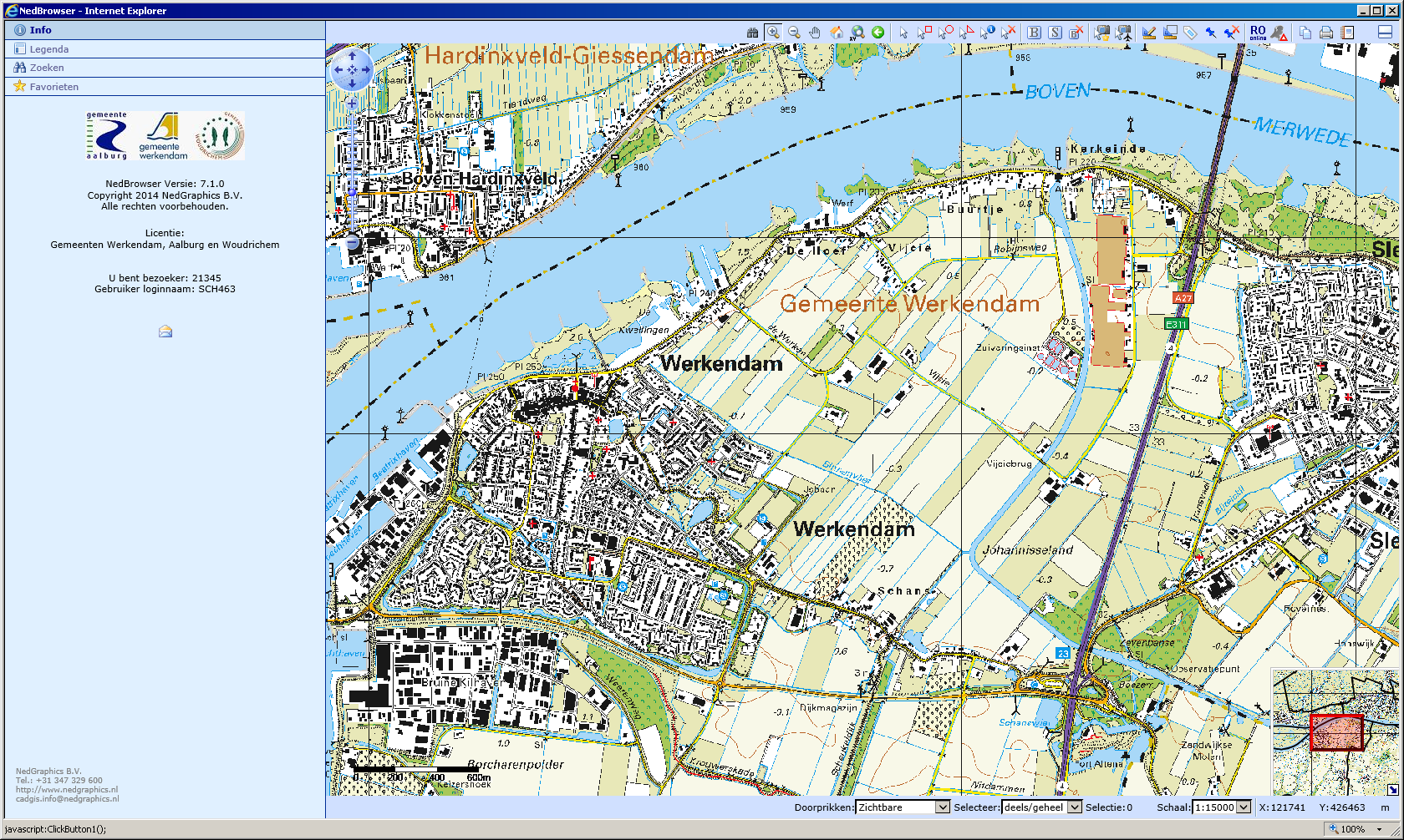

**Vanuit het noorden (via knooppunt Gorinchem):**

* Neem op A27 afslag 23 ‘Werkendam’
* Rotonde rechtdoor
* Bij verkeerslichten rechts

(Dijkgraaf den Dekkerweg)

* Bij rotonde rechts (Borcharenweg)
* Bij rotonde rechtdoor (Lange Wiep)
* Verkeersregelaars begeleiden op de Lange Wiep het parkeren

**Vanuit het zuiden (via knooppunt Hooipolder):**

* Neem op A27 afslag 23 ‘Werkendam’
* Bij de verkeerslichten rechtsaf
* Volg de bocht naar rechts, de A27 over
* Bij verkeerslichten rechtdoor

(Dijkgraaf den Dekkerweg)

* Bij rotonde rechts (Borcharenweg)
* Bij rotonde rechtdoor (Lange Wiep)
* Verkeersregelaars begeleiden op de Lange Wiep het parkeren

**Vervolgroute na de wedstrijd:**

* Rechtsaf Monnikenhoef op
* Rechtsaf Vijcie op
* Rechtdoor vervolgen via Robijnsweg
* Aan het einde links, ook de Robijnsweg
* Rechtsaf de dijk Kerkeinde op
* Voor het viaduct rechtsaf, Deltaweg op
* Vier maal met de bocht mee
* Bij T-splitsing rechtsaf Transvaal op
* Op rotonde rechtsaf Rijksstraatweg op
* Eerste weg rechtsaf, oprit richting Gorinchem
* Op knooppunt Gorinchem ‘Tiel’ aanhouden

**Routebeschrijving naar Werkendam (Kozakken Boys – De Graafschap)**

P